- RECAPITULARE -

TON ŞI SEMITON
SEMITON DIATONIC ŞI CROMATIC
Din cele învăţate în clasele anterioare, ştim că distanţele dintre treptele alăturate ale unei game nu sunt la fel de mari.
De ţinut minte!
- Distanţa mare dintre două trepte alăturate se numeşte ton.
- Distanţa mică dintre două trepte alăturate se numeşte semiton.
în cuprinsul unei game sunt cinci tonuri şi două semitonuri.
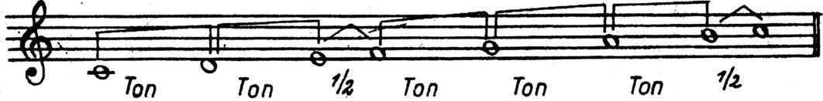
În afară de tonurile şi semitonurile care se află între sunetele naturale, se mai pot crea şi alte tonuri şi semitonuri, cu ajutorul semnelor de alteraţie - diezul şi bemolul - astfel:
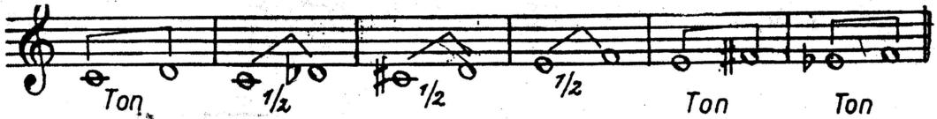
Cele două semitonuri care rezultă din împărţirea tonului diferă atât ca poziţie pe treptele gamei, cât şi ca denumire.
De ţinut minte!
Semitonul care se formează între două sunete cu denumiri diferite (pe trepte diferite) se numeşte semiton diatonic. Exemplu:
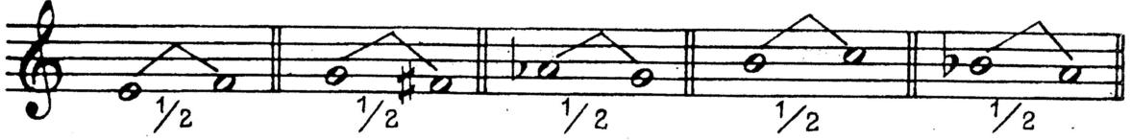
Semitonul cave se formează intre două s unele cu aceeaşi mire (pe aceeaşi treaptă) se numeşte semiton cromatic. Exemplu:
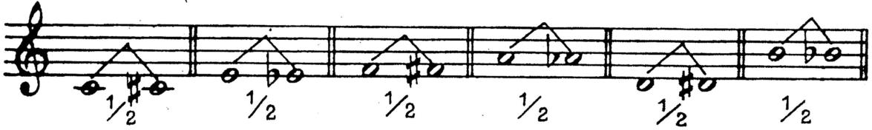
Cântaţi următorul exerciţiu de intonaţie şi arătaţi semitonurile diatonice şi cromatice pe care le întâlniţi în cuprinsul lui:
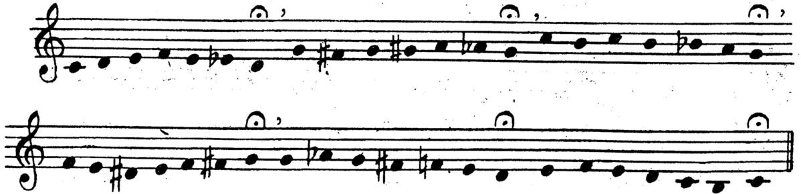
Tema
Creaţi semitonuri diatonice şi cromatice suitoare şi coborâtoare pe următoarele sunete, orientându-vă după exemplele date.
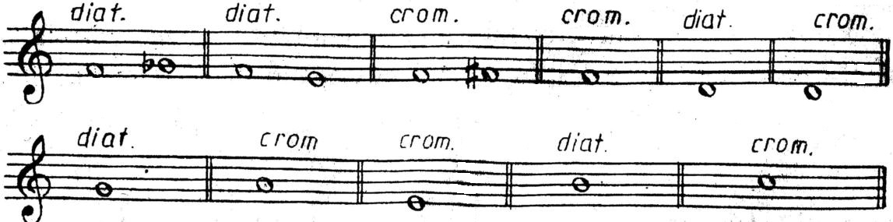
INTERVALE

Din cele învăţate până acum, ştim că în scara muzicală sunetele se succedă în ordine treptată. În diferite lucrări muzicale însă, sunetele nu se succedă numai în ordine treptată, ci mai ales prin salturi, creând între ele diferite intervale.
De ţinut minte!
- Diferenţa de înălţime (distanţa) dintre două trepte se numeşte interval.
- După numărul treptelor pe care îl cuprind, intervalele poartă denumirile de:
primă, secundă, terţă, cvartă, cvintă, sexiă, septimă şi octavă.
- După direcţia lor, intervalele sunt ascendente (suitoare) şi descendente (coborâtoare).
- După numărul tonurilor şi semitonurilor pe care le conţin, intervalele sunt de mai multe feluri, şi anume: perfecte, mari, mici, mărite şi micşorate.
- După desfăşurarea în timp, intervalele sunt: melodice şi armonice.
- Intervalele perfecte sunt: prima, cvarta, cvinta, şi octava.
- Intervalele mari şi mici sunt: secunda, terţa, sexta şi septima.
- Intervalele mărite şi micşorate pot fi atât cele perfecte, cu excepţia primei, care nu poate fi micşorată, cât şi cele mari şi mici, formându-se cu ajutorul semnelor de alteraţie.
Vom nota denumirea şi felul intervalelor prin cifre şi iniţiale, astfel: 2=secundă, 3=terţă, 4=cvartă, 5=cvintă, 6=sextă, 7=septimă, 8 = octavă; M = mare, m = mică, p = perfectă, + = mărită, - = micşorată.

INTERVALE ARMONICE | 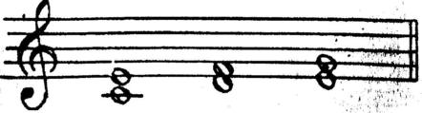

Când sunetele unui interval se aud pe rând (succesiv) intervalul este melodic, iar când sunetele lui|e aud deodată (şmultan) intervalul se numeşte armonic, de exemplu:
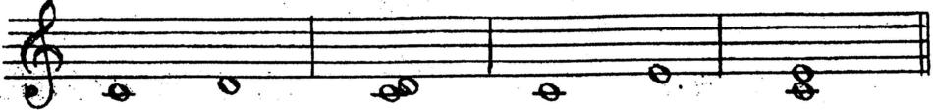

Prima
Intervalul de primă constă în repetarea unui sunet pe aceeași treaptă. Prima este perfectă (are un singur aspect de bază).
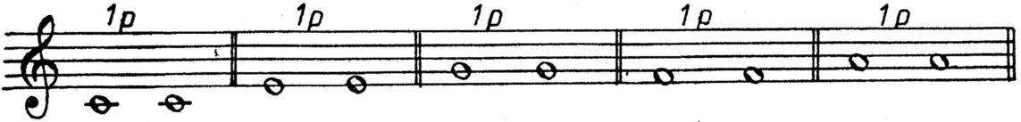
Din prima perfectă se poate obţine prima mărită, cu ajutorul semnelor de alteraţie. Prima mărită conţine un semiton cromatic:
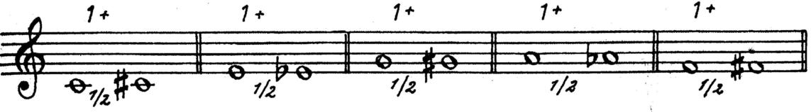
Menționăm faptul că prima micșorată nu există.
Tema 1
Creaţi prime perfecte şi mărite, ascendente şi descendente următoarele sunete:

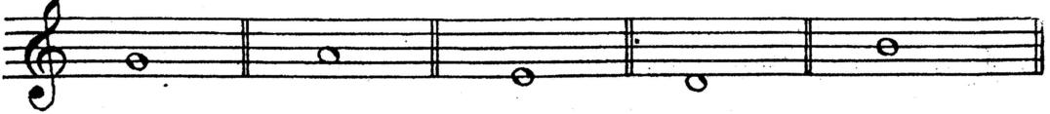

.
Secunda

Intervalul de secundă cuprinde două trepte vecine (succesive).
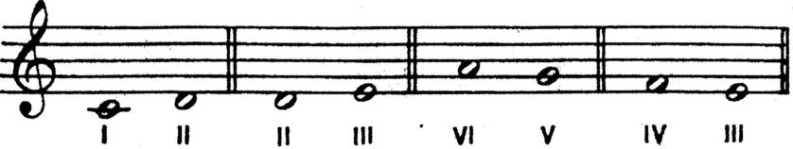
Secunda, după conţinut, poate fi de două feluri: mare şi mică.
- Secunda mare cuprinde un ton.
- Secunda mică cuprinde un semiton: De exemplu:
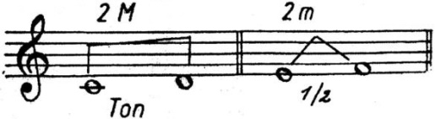
Observați secundele care se formeează pe treptele gamei major:
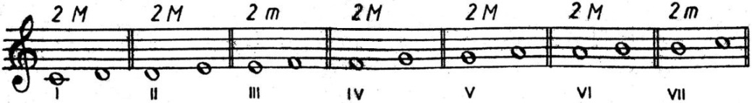
Secunda mare se poate transforma în secundă mică, iar secunda mică se poate transforma în secundă mare, cu ajutorul semnelor de alteraţie, astfel:
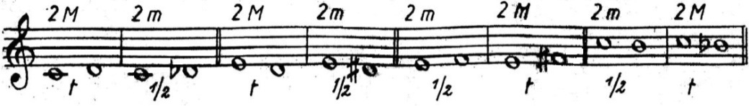
Tot cu ajutorul semnelor de alteratie, din secunda mare se poate obţine secunda mărita, iar din secundă mică, se poate obţine secundă m ies arată, astfel:
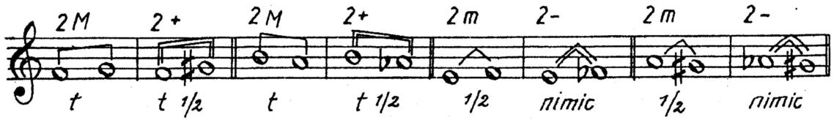
Cântaţi următorul exerciţiu de intonaţie şi arătaţi secundele pe care le întâlniţi în cuprinsul lui:
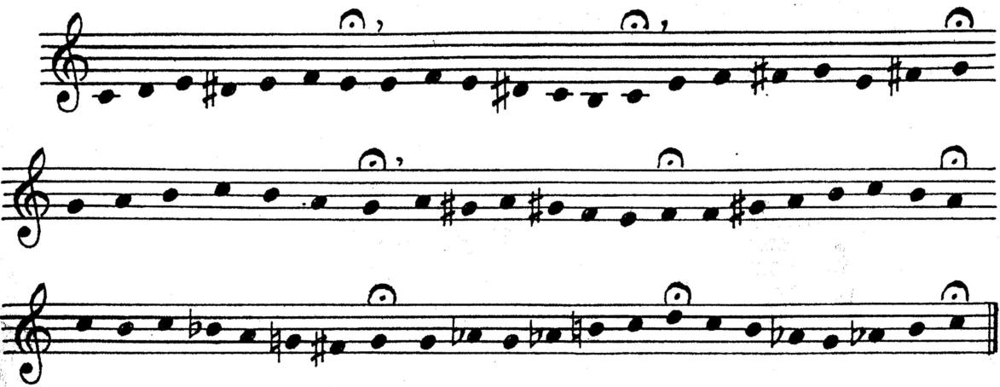

Tema 2
Scrieți denumirea și felul următoarelor intervale:

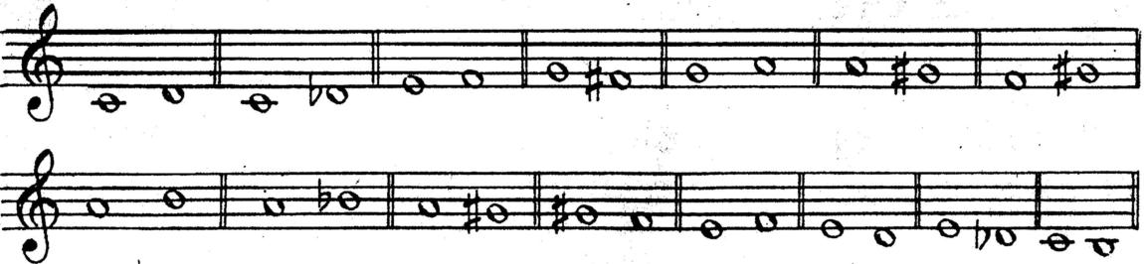

.
Terța

Intervalul de terţă cuprinde trei trepte succesive.
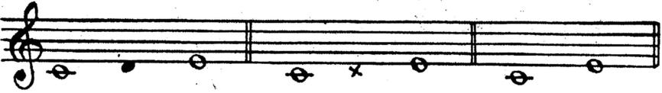
Terţa, după conţinut, este de două feluri: mare și mică.
a. Terţa mare cuprinde două tonuri.
b. Terţa mică cuprinde un ton şi un semiton. De exemplu:
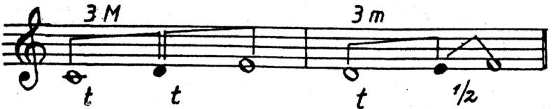
Analizaţi terţele care se formează pe treptele gamei Do major:
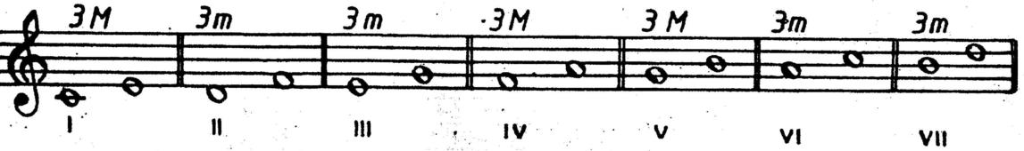
Terţa mare se poate transforma în terţă mică, iar terţa mică se poate transforma în terţă mare, cu ajutorul semnelor de alteraţie, de exemplu:
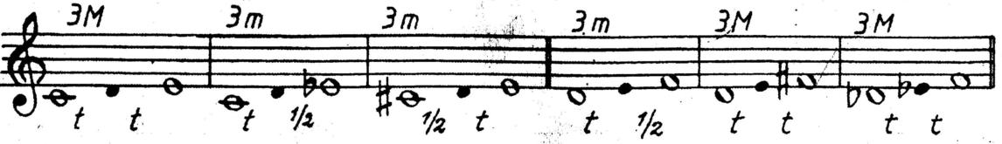
Tot cu ajutorul semnelor de alteraţie, din terţă mare se poate obţine terţă mărită, iar din terţă mică se poate obţine terţă micşorată, astfel:
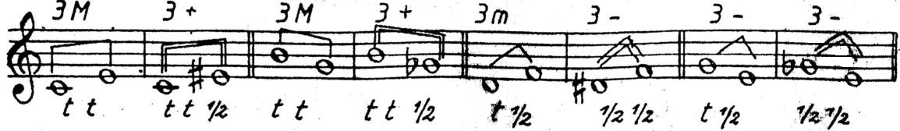
Cântaţi următorul exerciţiu de intonaţie şi arătaţi terțele pe care le întâlniţi în cuprinsul lui:
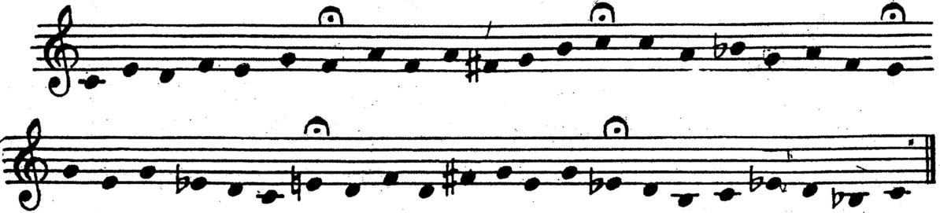

Tema 3
Arătaţi denumirea şi felul următoarelor intervale (scrieţi pe caiete sau direct pe fișă):

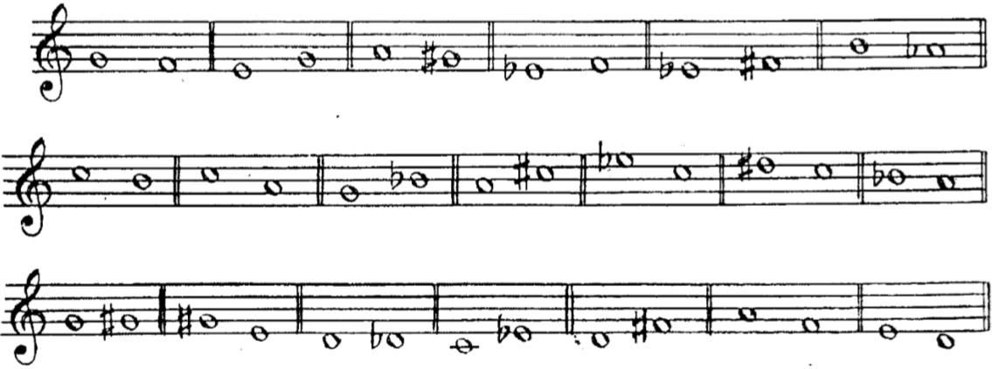
.
Cvarta

Intervalul de cvartă cuprinde patru trepte succesive:
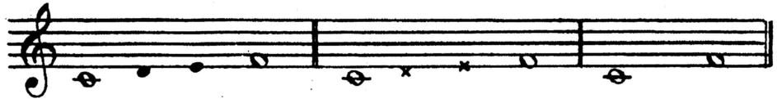
Cvarta este un interval perfect (are un singur aspect de bază) şi conţine două tonuri şi un semiton:
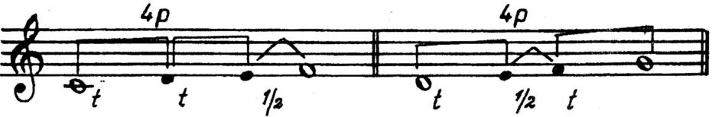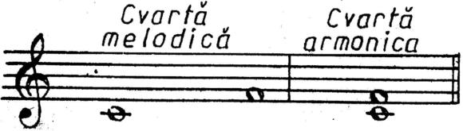
Face excepţie cvartet fa-si care este mărita, deoai trei tonuri, fiind cunoscută şi sub numele de triton:
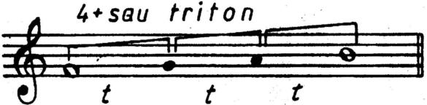
Analizaţi cvartete care se formează pe treptele major:
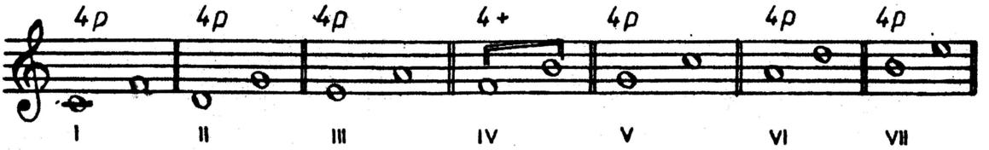
Din cvartă perfectă se poate obţine atât cvarto mărită, cât și vartă micşorată, cu ajutorul semnelor de alteraţie, astfel:
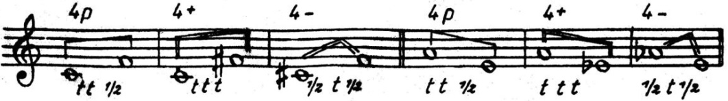
Cântaţi următorul exerciţiu de intonaţie şi arătaţi cvartele pe care le întâlniţi în cuprinsul lui:
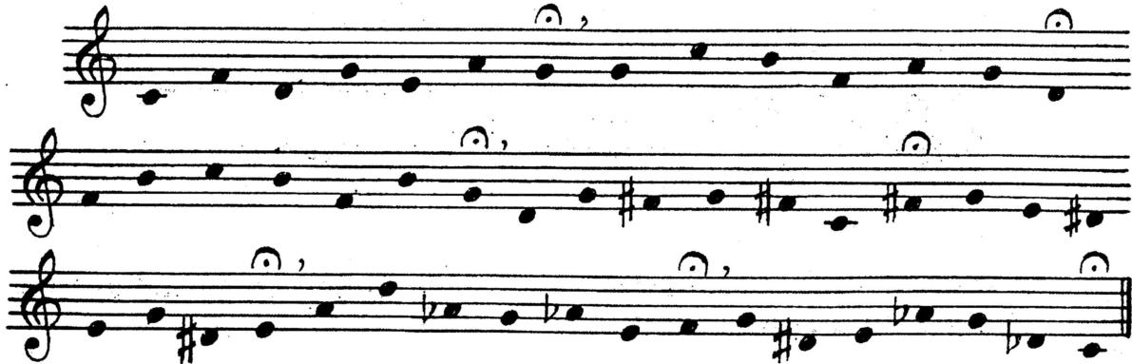

Tema 4
Spuneţi denumirea şi felul următoarelor intervale:

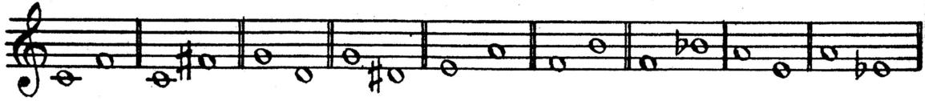

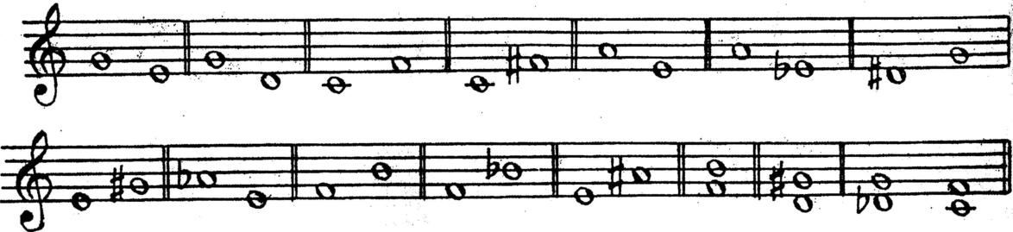

.
Cvinta

Intervalul de cvintă cuprinde cinci trepte succesive:
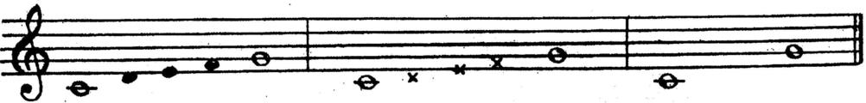

Cvinta este un interval perfect (are un singur aspect conţine trei tonuri şi un semiton:
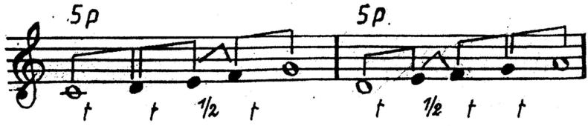

Face excepţie cvintă si-fa, care cste micşorată, deoarece conţine două tonuri şi două semitonuri.
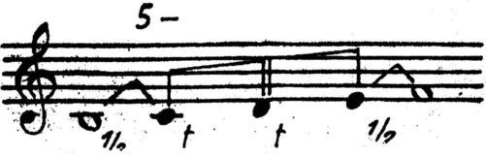 | sau | 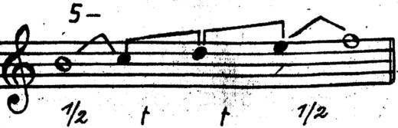
Analizaţi cvintele care se formează pe treptele gamei Do major:
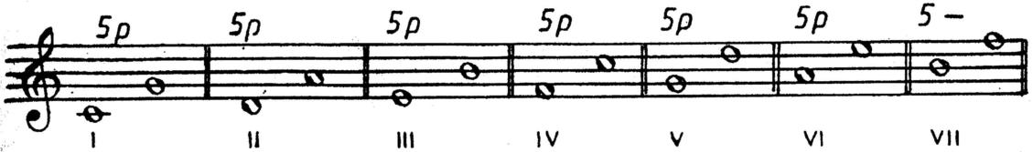

Din cvintă perfecta se poate obţine atât cvintă mărita, cât şi cvintă micşorată, cu ajutorul semnelor de alteraţie:
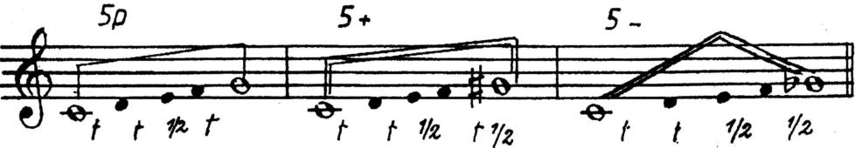
Cântaţi următorul exerciţiu de intonaţie şi arătaţi cvintele pe care le întâlniţi în cuprinsul lui:
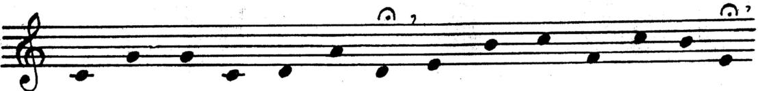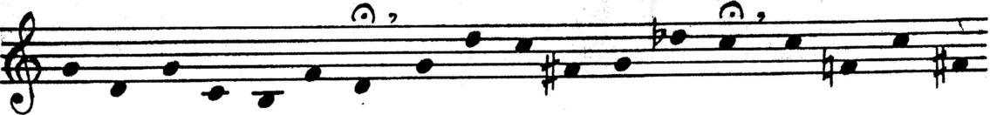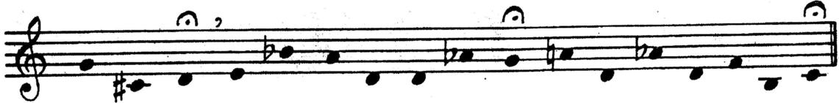
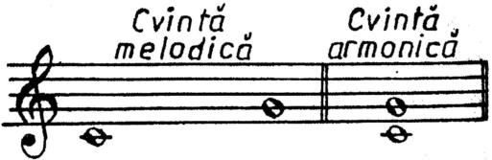
Tema 5
Spuneţi denumirea şi felulurmătoarelor intervale:
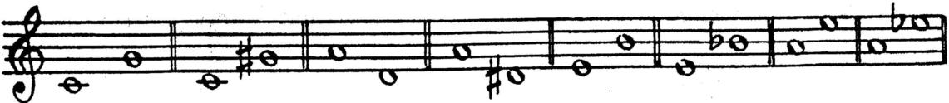
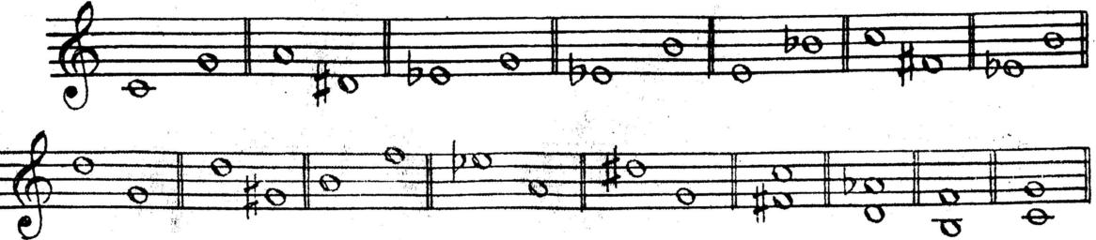
.
Sexta

Intervalul de sextâ cuprinde şase trepte succesive:
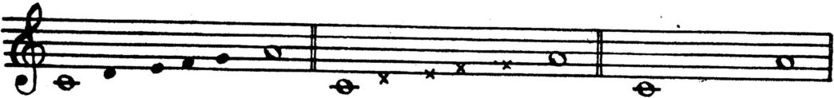
Sexta, după conţinut, este de doua feluri: mare şi mică:
- Sexta mare cuprinde patru tonuri şi un semiton.
- Sexta. mică cuprinde trei tonuri şi două semitonuri.
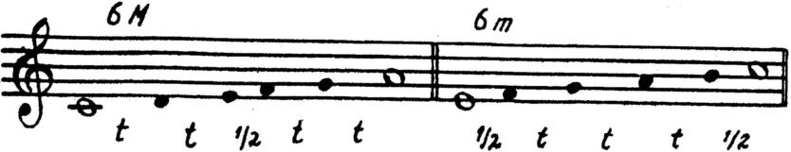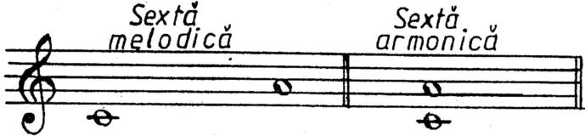
Analizaţi sextete care se formează pe treptele gamei major:
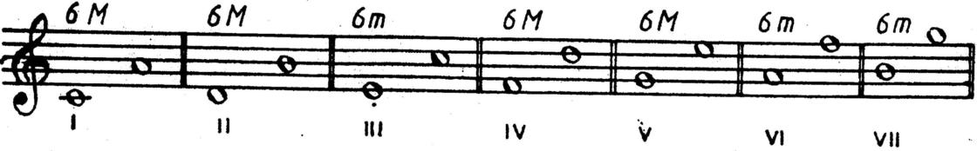
Sexta mare se poate transforma în sexta mica, iar se poate transforma în sexta mare, cu ajutorul alteraţii lor:
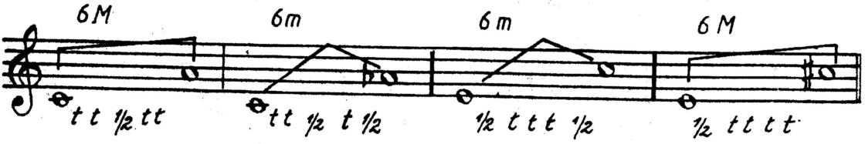
Tot cu ajutorul alteraţiilor, din sexta mare se poate obţine sexta mărită, iar din sexta mică, se poate obţine sexta micşorată, cum sunt:
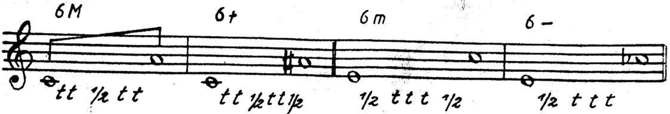
Cântaţi următorul exerciţiu de intonaţie şi arătaţi sextele pe care le întâlniţi în cuprinsul lui:
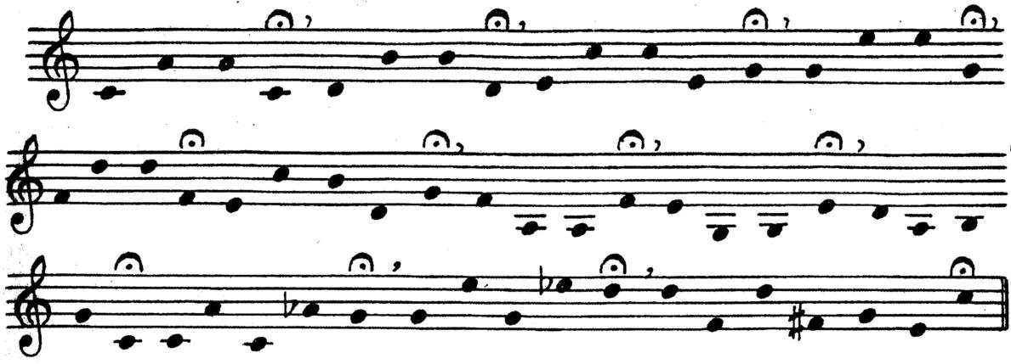
Efectuaţi exerciţii de recunoaştere a intervalelor de sexta mare. mica, mărită şi micşorată:
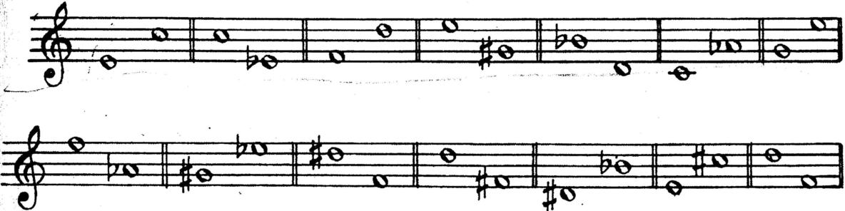
Tema 6
Copiaţi pe caiete următoarele intervale, apoi arătaţi denumirea calitatea (felul) lor:

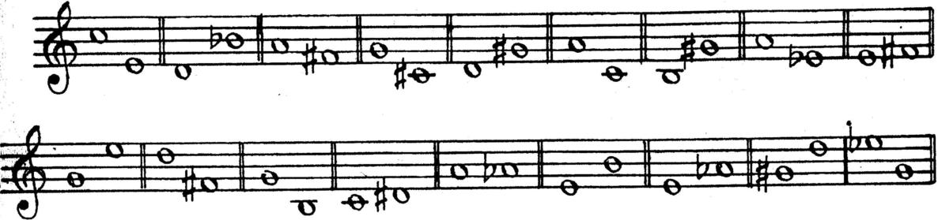
.
Septima

Intervalul de septimâ cuprinde şapte trepte succesive
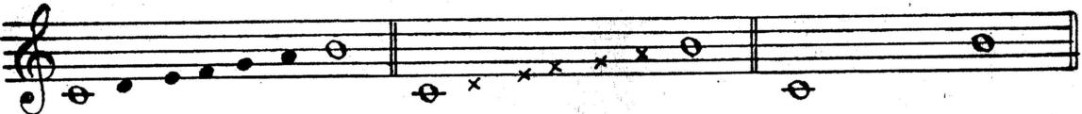
Septima, după conţinut, este de două feluri: mare şi mică.
- Septima mare cuprinde cinci tonuri şi un semiton.
- Septima mică cuprinde patru tonuri şi două semitonuri.
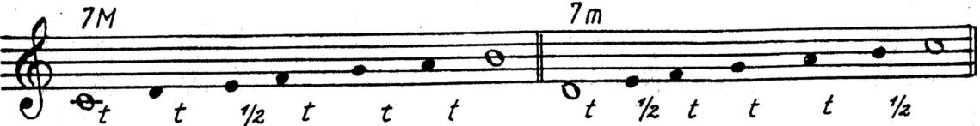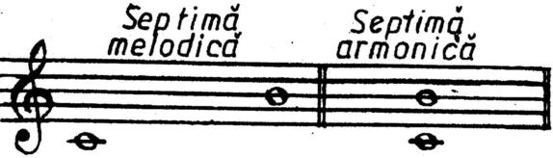

Analizaţi septimele care se formează pe treptele gamei Do major:
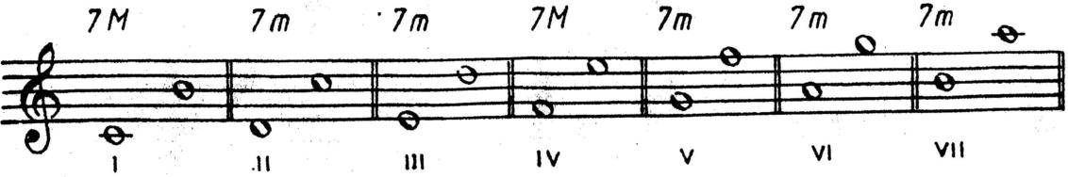
Septima mare se poate transforma în sept inul mica, iar septima mica se poate transforma în septima mare, cu ajutorul alteraţilor, astfel:
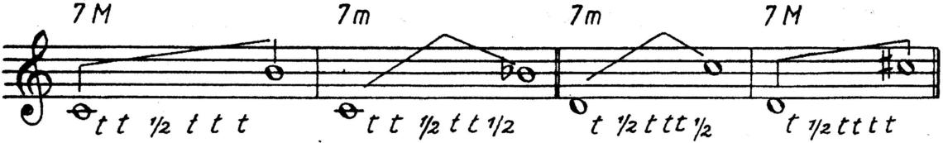
Tot cu ajutorul alteraţiilor, din septima mare sc poate obţine septima mărită, iar din septima mica se poate obţine septima micşorată:
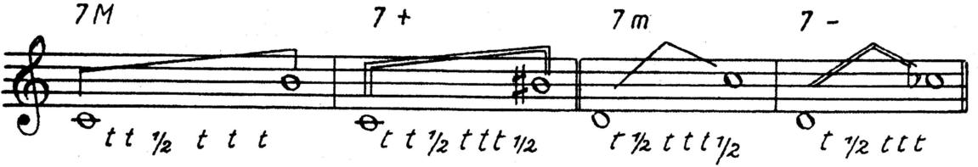
Cântaţi următorul exerciţiu de intonaţie şi arătaţi septimele pe care le întâlniţi în cuprinsul lui:
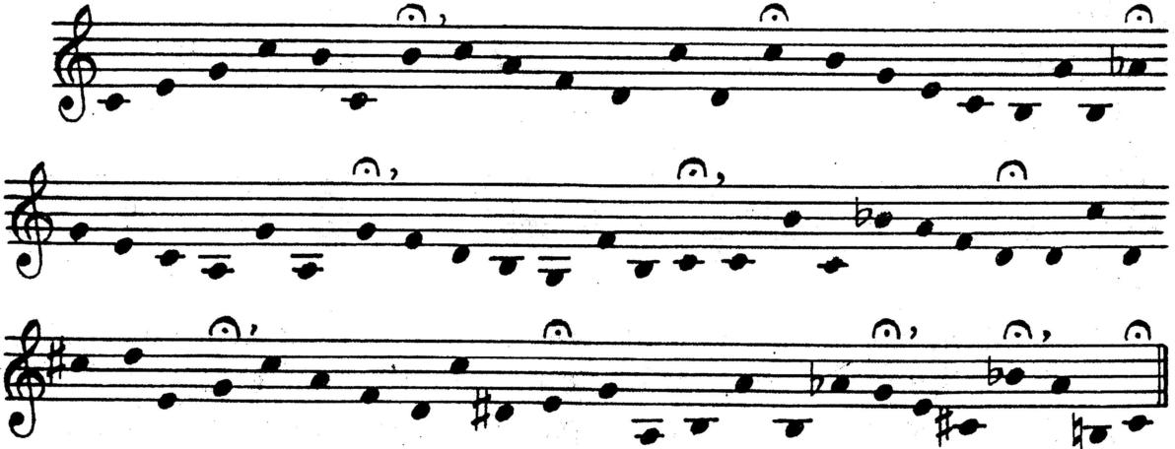

Tema 7
Spuneţi denumirea şi calitatea (felul) următoarelor intervale:

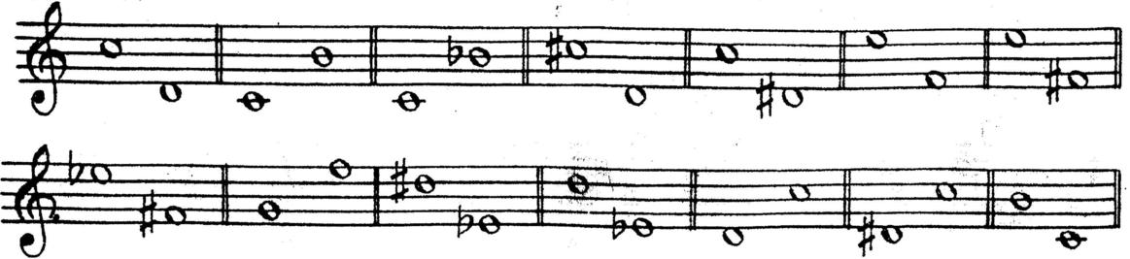
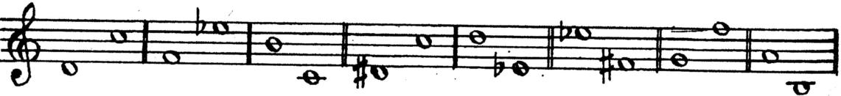
.
Octava

Intervalul de octavă cuprinde opt trepte succesive:

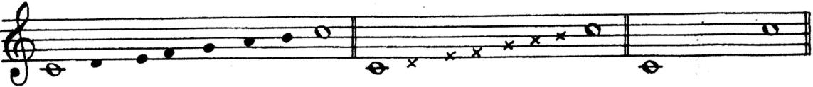
Octava este un interval perfect (are un singur aspect de bază) şi conţine cinci tonuri şi două semitonuri:
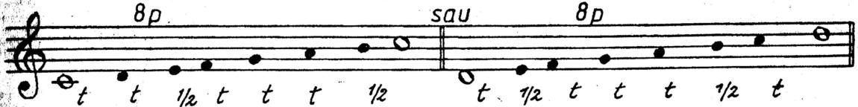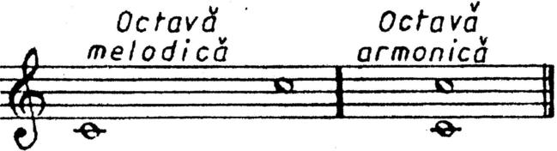
Analizaţi octavele care se formează pe treptele gamei Do major:
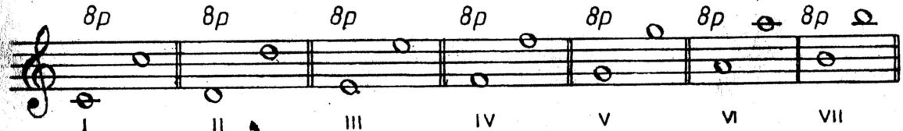

Din octava perfecta se poate obţine atât octavă mărită cât şi octavă micşorată, cu ajutorul alteraţiilor, de exemplu:
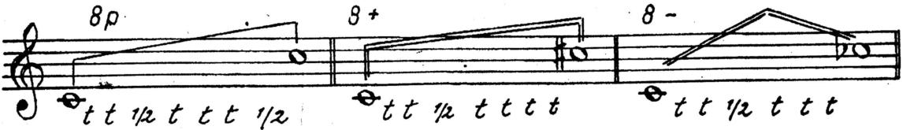

Cântaţi următorul exerciţiu de intonaţie şi arătaţi octavele pe care le întâlniţi în cuprinsul lui:
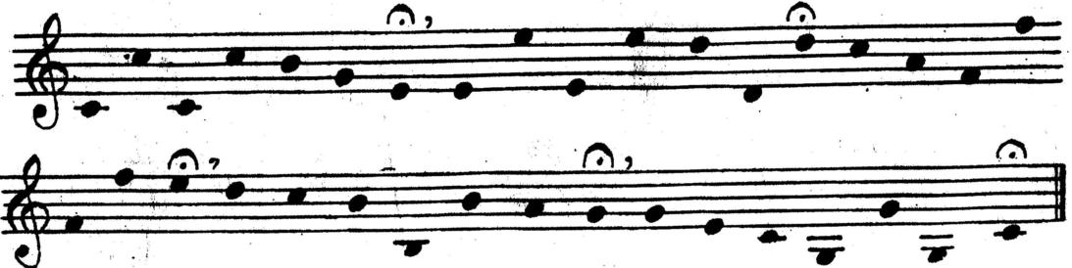
Tema 8
Spuneţi denumirea şi calitatea următoarelor intervale:

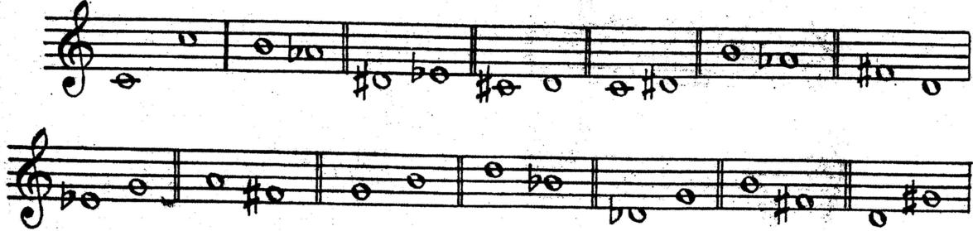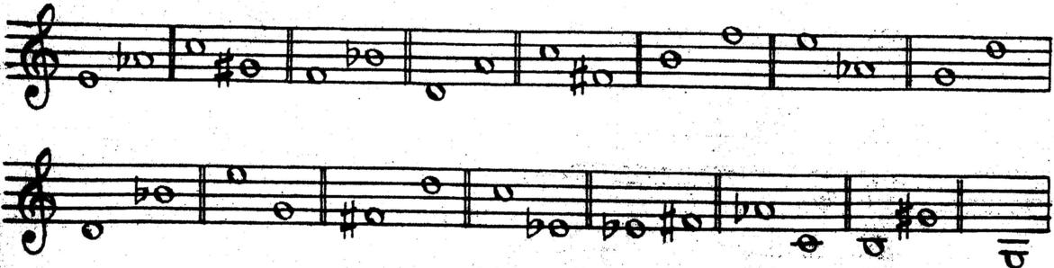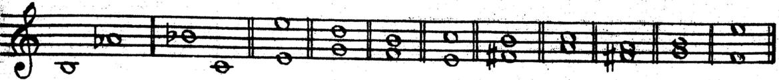
.
RĂSTURNAREA INTERVALELOR

A răsturna un interval înseamnă a-i inversa treptele în felul următor: dacă intervalul este ascendent, treapta inferioară trece mai sus cu o octavă, iar dacă intervalul este descendent, treapta superioară trece mai jos cu o octava, astfel:
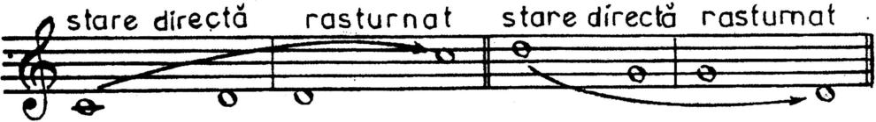

Prin răsturnare, denumirea intervalelor se schimbă astfel:
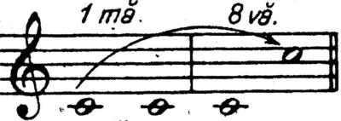 | Prima devine octavă. |  | 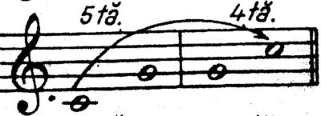 | Cvinta devine cvartă.
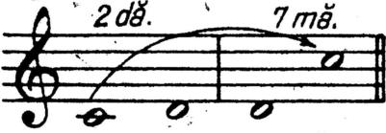 | Secunda devine septimă. |  | 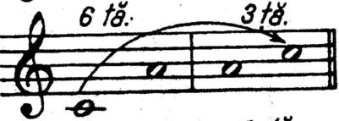 | Sexta devine terță.
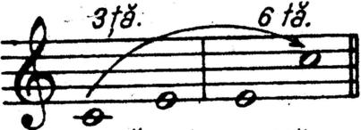 | Terţa devine sextă. |  | 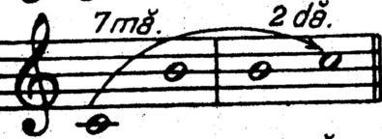 | Septima devine secundă.
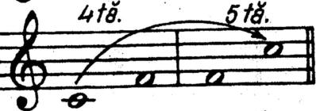 | Cvarta devine cvintă. |  | 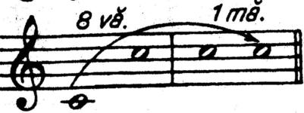 | Octava devine primă.
Intervalele se răstoarnă reciproc în felul următor:
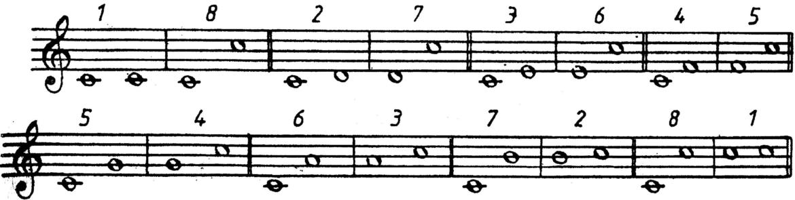
1mă  (primă) | 2dă  (secundă) | 3ță  (terță) | 4tă  (cvartă) | 5tă  (cvintă) | 6tă  (sextă) | 7mă  (septimă) | 8vă  (octavă)
8vă  (octavă) | 7mă  (septimă) | 6tă  (sextă) | 5tă  (cvintă) | 4tă  (cvartă) | 3ță  (terță) | 2dă  (secundă) | 1mă  (primă)

Observaţi faptul că, în tehnica răsturnării oricărui interval, numai primul sunet se mişcă (în sus sau în jos), iar al doilea sunet rămâne pe loc.
Prin răsturnare, se modifică nu numai denumirea intervalelor, ci şi calitatea lor, astfel:
Intervalele mari devin mici.
Intervalele mici devin mari.
Intervalele mărite devin micşorate.
Intervalele micşorate devin mărite.
Numai intervalele perfecte rămân perfecte.
Suma intervalului în stare directă și a intervalului răsturnat, este 9!

Tema 9
Răsturnaţi următoarele intervale şi spuneţi denumirea lor, atât în stare directă, cât şi în răsturnare.

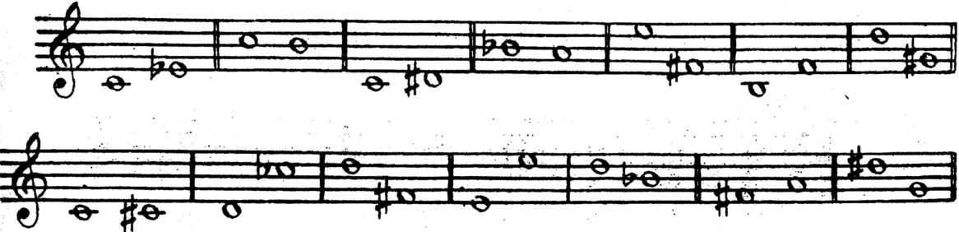
.
Răsturnarea intervalelor

